Microsoft Word 2010
Übung 3: Formatvorlagen, Kopf- und Fußzeile

Aufgabe:

- Schreiben Sie diesen Text inklusive folgender Formatierung:
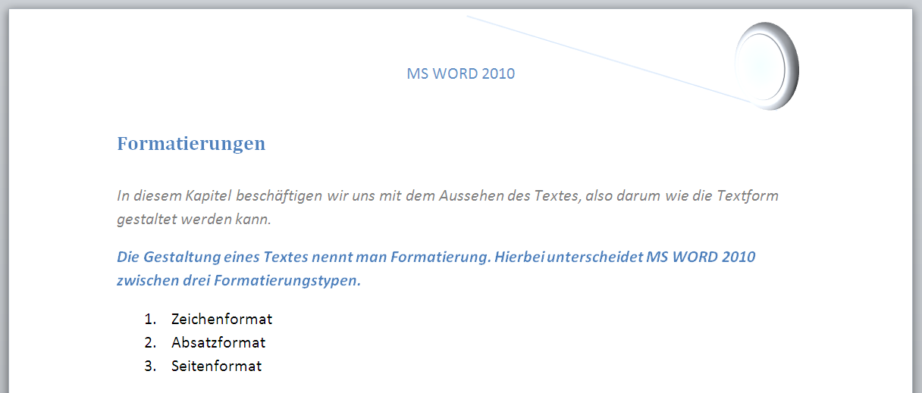

- Kopfzeile
Kopfzeile: Bewegung (Ungerade Seite)
- Überschrift
Formatvorlage: Überschrift 2
- 1. Absatz
Formatvorlage: Schwache Hervorhebung
- 2. Absatz
Formatvorlage: Intensive Hervorhebung
- Nummerierung
Schriftart: CALIBRI, Schriftgrad: 11, Nummerierung: Zahlenausrichtung: Links

